Театр і кіно.
Український театр посідає чільне місце у вітчизняній культурі. Він є непересічним явищем у світовому мистецтві та відіграє першорядну роль у становленні національної самосвідомості українців.
Провідні актори та режисери українського театру
У XX ст. значного розвитку досяг національний театр. Перші спроби підготовки професійних акторів пов’язані з діяльністю драматичної школи, заснованої 1904 року у Києві при музичній школі М. Лисенка, де викладалися теорія і практика сценічного мистецтва.
Творчою лабораторією став і перший український театр (колектив проіснував до 1920 року), в якому М. Садовський розвивав кращі здобутки театру корифеїв у поєднанні з європейськими традиціями.
Новий період в історії національного театру розпочався в 1918 році, коли в Києві утворилися Державний драматичний театр, Державний народний театр М. Саксаганського, «Молодий театр» Леся Курбаса.
«Молодий театр» — це театр пошуків нових форм втілення сучасної та класичної драматургії. Лесь Курбас, людина яскравого самобутнього таланту, носій передових ідей XX ст., провів своїх акторів через усю історію світового театру — від «Царя Едіпа» Софокла до модерних драм В. Вінниченка. Це був театр вишуканого слова і літератури, але проіснував він лише два роки.
У 1922 році Лесь Курбас створив мистецьке об’єднання «Березіль». За перші ж роки свого існування «Березіль» став провідним театром України. У 1926—1935 роках театр «Березіль» працював у Харкові. Тут були поставлені п’єси М. Куліша («Народний Малахій», «Мина Мазайло») та В. Вінниченка («Чорна Пантера і Білий Ведмідь», «Базар»).

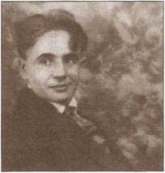 Лесь Курбас

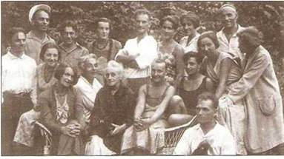
Актори театру «Березіль» (у центрі стоїть Лесь Курбас)

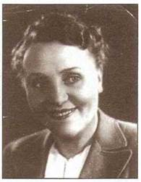
Наталія Ужвій

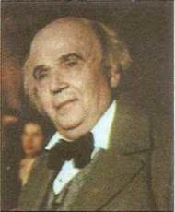
Гнат Юра
Завдяки генію Леся Курбаса, який поєднав у собі таланти режисера, драматурга, актора і перекладача світової літератури, на українській сцені були по-новому осмислені твори Шекспіра, Мольєра, Ібсена, Гауптмана.
З театральної школи Леся Курбаса вийшли видатні актори А. Бучма, М. Крушельницький, О. Сердюк, Д. Антонович, Н. Ужвій, І. Мар’яненко, Г. Юра, які продовжували відігравати значну роль у театральному житті України.
Справою життя актора і режисера Гната Юри став Київський драматичний театр ім. І. Франка, який він очолював у 1926—1961 роках. Гнат Юра був природженим імпровізатором в акторській і режисерській діяльності, постійно спрямовував репертуар театру до світової класики.
У довоєнні роки з репертуару театрів поступово зникають п’єси світової класики, а твори драматургії підпорядковуються методу соціалістичного реалізму.
У роки Великої Вітчизняної війни багато відомих акторів їздять з агітбригадами на фронт, виступають перед бійцями на передових позиціях, у шпиталях.
Часи «відлиги» (50-ті — 60-ті роки) є періодом розквіту українського театру. Окрім повернення на сцену української і світової класики, в репертуарі театрів з’являються нові сучасні постановки.
На превеликий жаль, широкий загал глядачів не розумів творчих пошуків Курбаса, а його п'єси не знаходили розуміння у критики. Проти Леся Курбаса були висунуті звинувачення в «похмурості», націоналізмі, відриві від сучасної дійсності. Політична кампанія проти митця скінчилася його арештом і засланням. Уряд навіть змінив театрові «Березіль» назву, і він став Академічним українським драматичним театром ім. Т. Шевченка.
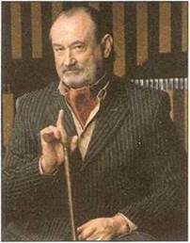
Богдан Ступка

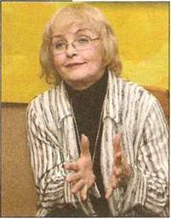
Ада Роговцева

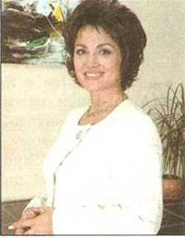
Наталія Сумська

В Україні та поза її межами набувають популярності актори Б. Ступка, А. Роговцева, Ю. Мажуга, 3. Дегтярьова.
Розвиток національного театру кінця XX ст. пов’язаний з новаторською діяльністю таких режисерів, як С. Данченко, Р. Віктюк, В. Петров та ін.
За роки незалежності в Україні з’явилося чимало нових театрів, а українське драматичне мистецтво дедалі активніше інтегрується в європейський культурний простір. Світове визнання здобув режисер Роман Віктюк, який розпочав свою діяльність у Львові, а згодом організував театр у Москві. Його творчість як режисера-новатора стала вагомим внеском у світову театральну естетику кінця XX ст. (наприклад спектакль «Лоліта» за романом В. Набокова). Відомі далеко за межами України Ада Роговцева, Богдан Ступка, Анатолій Хостікоєв, сестри Наталя та Ольга Сумські та інші актори, які є зірками не тільки театру, але й кіно.
Нині в Україні щорічно відбувається низка міжнародних театральних фестивалів: «Золотий Лев», «Драбина» у Львові, «Київ травневий» у Києві, «Тернопільські театральні вечори. Дебют» у Тернополі, «Різдвяна містерія» в Луцьку, «Мельпомена Таврії» у Херсоні та ін.

